**情系藏区，爱涌校园**

——记青岛市太平路小学2013级2班为藏区孩子募捐活动

10月29日，骤降的气温带来了初冬的寒意，但这一丝寒意却挡不住青岛市太平路小学2013级2班同学们的热情，他们正在为远在千里之外的藏区同胞募集冬衣和学习文具忙得热火朝天。

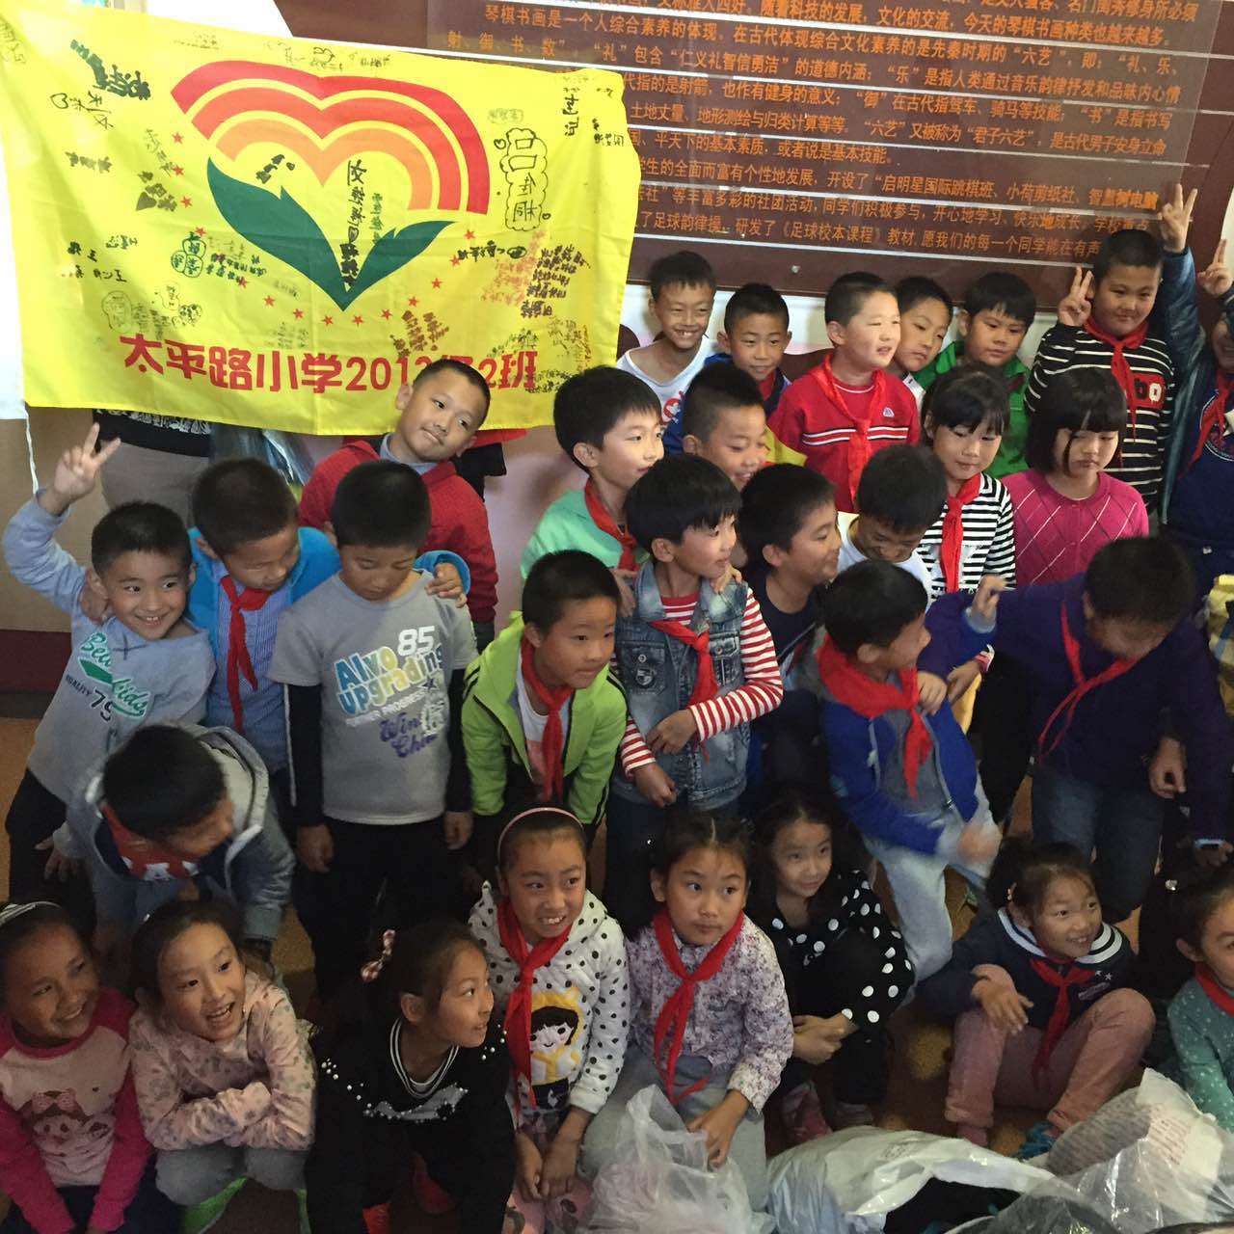

“同学们，你们一定学过《拉萨的天空》这篇课文吧，你们一定为其中描述的美丽画面所陶醉吧！可在那美丽的圣地，还有一群孩子，他们家境贫寒，生活极其困难，甚至连御寒的冬衣都没有；他们勤奋好学，积极上进，但是缺少基本的学习用品……”在得知美丽的藏区还有很多孩子需要帮助后，同学们都积极响应为藏区孩子募捐的倡议。大家带来了可以御寒的棉衣、棉裤、帽子和手套，还有许多崭新的书包、铅笔、本子等文具。捐赠的物品装了满满六大包。“我希望西藏的小朋友们能过得幸福快乐！”，“希望能早日看到你们的笑脸！”……同学们把自己的祝愿认真地写在2013级2班的班旗上，随着捐赠物品一起跨越万水千山奔向雪域高原。

扶贫济困，乐善好施是中华民族的传统美德，是全社会的共同责任。通过此次活动，同学们不仅奉献了爱心，更收获了一份帮助别人的快乐。